Brücken bauen über den Atlantik: GSU-Theaterkurs festigt transatlantische Universitätspartnerschaft in der LEUCOREA

Die Verbindung zwischen der Martin-Luther-Universität Halle-Wittenberg (MLU) und der Georgia Southern University (GSU) wächst weiter. In diesem Sommer besuchen 13 US-amerikanische Studierende im Rahmen eines fünfwöchigen Programms Deutschland. Nach einem ersten Aufenthalt in Berlin haben sie ihre Zelte in der Lutherstadt Wittenberg aufgeschlagen. Dieses zukunftsweisende Projekt wurde durch die Unterstützung der Halle Stiftung Atlanta ermöglicht.

In den bestens geeigneten Räumlichkeiten der Stiftung LEUCOREA absolvieren die Teilnehmenden zwei Blockseminare. Der erste ist ein Theaterkurs unter der Leitung von GSU-Professor Nick Newell, der das epische Theater von Bertolt Brecht in den Fokus rückt. Neben der theoretischen Auseinandersetzung und dem eigenen performativen Erproben von Brecht-Szenen besucht die Gruppe verschiedene deutsche Inszenierungen. Im zweiten Kurs erarbeiten die Studierenden im Verlauf des Programms eine eigene Inszenierung von Brechts Mutter Courage und ihre Kinder, die sie auch zur Aufführung bringen. An den Wochenenden erkundet die Gruppe weitere deutsche Städte wie Leipzig und Berlin.

Eingefädelt wurde dieses erfolgreiche Kooperationsprojekt von Jolyon Hughes, Ph.D. (GSU) und Prof. Dr. Erik Redling (MLU). Die Zusammenarbeit basiert auf einer bereits länger bestehenden Beziehung: Hughes war 2019 als Gastdozent am Institut für Anglistik und Amerikanistik tätig. Im Zuge seines aktuellen Aufenthalts besucht er auch Halle (Saale). Gemeinsam wollen Hughes und Redling den Aufenthalt nutzen, um den Studierendenaustausch weiterzuentwickeln und künftig um einen Dozierenden-Austausch zu ergänzen. Zudem streben sie im Rahmen des Mühlenberg-Zentrums eine engere Kooperation mit der Halle Stiftung Atlanta an.

Das Theaterprojekt bereichert das internationale Profil der LEUCOREA. Es kann als Blaupause für weitere gemeinsame Kurse und Austausche in Wittenberg und Halle dienen. Gleichzeitig stärkt die Kooperation die transatlantische Partnerschaft zwischen Halle und Savannah, der US-Partnerstadt Halles und zugleich einem der Campusstandorte der Georgia Southern University. Wie das beigefügte Foto zeigt, ist die Freude über diesen lebendigen Austausch auf allen Seiten riesig.
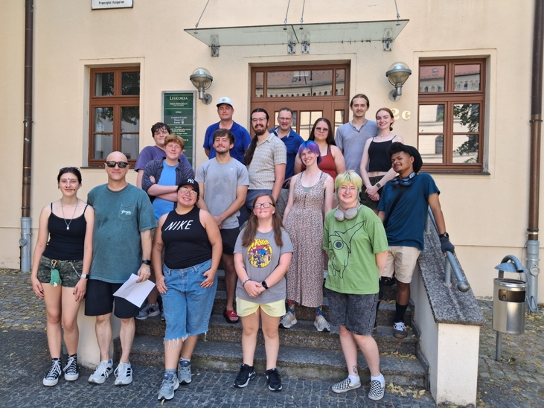

Die GSU-Theatergruppe mit Dozent Nick Newell (oberste Reihe links), Jolyon Hughes (unterste Reihe, Zweiter von links) und Erik Redling (oberste Reihe Mitte) vor der LEUCOREA.

